第三单元 思想方法与创新意识
第八课 唯物辩证法的发展观
第二框 《用发展的观点看问题》教学设计
—聚焦高铁时代
【教材分析】
发展是和联系紧密联系在一起的一个概念，讲联系必然讲发展。世界是一个相互联系的总体，这个总体中的事物是相互作用的，正是这种相互作用构成了运动、变化和发展。在这一意义上，发展观点是联系观点的逻辑延伸。因此，发展的观点和联系的观点一起构成了唯物辩证法的总特征，二者都是我们认识和观察事物的基本方法。本课通过对物质世界发展本性的考察，让学生领悟发展的观点，学会用发展的观点看问题，牢固树立以人为本、全面协调可持续的科学发展观。
【教学目标】
1、知识目标：识记新事物和旧事物、量变和质变四个概念；理解事物发展前途光明、道路曲折的原因；把握前进性和曲折性、量变和质变的辩证关系原理及其方法论要求
2、能力目标：学生能够运用发展的观点分析问题、解决问题。
3、情感、态度和价值观：学生能够正确认识和处理个人成长中的成功与挫折，也能正确认识社会发展过程中的成功与挫折，提高政治认同和参与意识，提高政治核心素养。
【教学重难点】
教学重点：1.事物的发展是前进性与曲折性的统一2.事物的发展是量变和质变的统一
教学难点：1.新事物战胜旧事物2.准确地理解量变和质变的关系
【教学方法】
教法：启发性教学、案例教学法
学法：小组合作探究
【整体思路】
课前：学生自主预习教材，分好小组
课上：按照“情境导入、发现生活——设疑导思、追问生活——情境分析、理解生活——聚焦热点、参与生活”四个步骤进行教学。
【教学过程】
活动环节 | 活动内容 | 设计意图
课前预习 | 课前2分钟课代表带领全班同学阅读课文 | 熟悉课文，  做好上课准备
导入环节 | 情境导入 发现生活（视频导入）  由震惊消息 开江县将修高铁站的新闻导入，并播放视频《新时代的中国高铁》，引出课题《用发展的观点看问题》 | 吸引学生兴趣，紧扣本课主题，发现身边生活。
活动一 | 设疑导思 追问生活  同学们合作探究：小组讨论  - “高铁”是新事物吗？  - 人们出行对交通工具的选择？（高铁或火车）并说出原因？  由同学们乘坐高铁的原因总结知识点：高铁这一新事物符合客观规律，具有强大生命力和远大的前途。  符合历史发展的必然趋势，反映了社会进步的要求，符合人民群众的根本利益和要求，得到人民群众的支持和拥护。  事物发展的前途是光明的  由同学们不乘坐高铁的原因总结知识点：  新事物的发展总要经历由小到大、由不完善到比较完善的过程。旧事物开始时往往比较强大，因而总是顽强抵抗和竭力扼杀新事物。  事物发展的道路是曲折的  整理知识点：总结事物发展是前进性与曲折性的统一原理及方法论（事物发展的趋势原理）  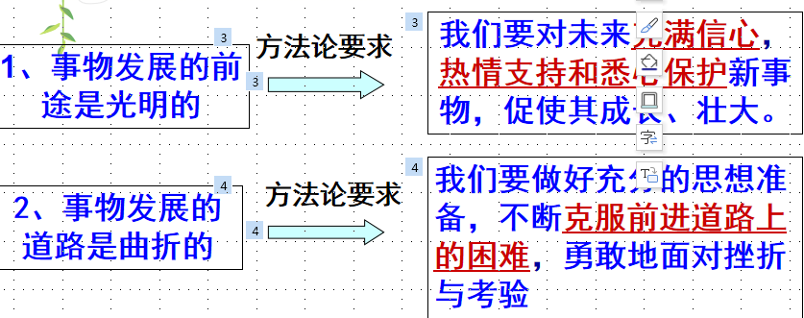 | 用贴近生活的例子引发学生兴趣和思考，使同学们能结合身边实例进行讲解，让学生在问题回答过程中理解知识点。
活动二 | 情境分析、理解生活  问题探究:结合同学们生活中的实例，谈谈如何应对学习的挫折？（鼓励学生互送关于发展是曲折性与前进性相统一的名言警句，激励彼此促进） | 使同学能将所学知识运用于我们的实际生活中，将此知识点进行升华，激发同学们互相帮助的热情，对高考充满信心
活动三 | 设疑导思 追问生活  二、做好量变的准备，促进事物的质变  1.看教材，填表格  要求：自主学习教材P65页关于量变和质变的含义部分，并根据表格提示，完成空白部分： | 学生通过自学、填表、举例、材料分析理解量变、质变的区别  学生在回答问题过程中理解量变和质变的联系
   | 量变 | 质变
  含义 |  | 事物根本性质的变化由  一种质态向另一种质态的  飞跃
  特点 | 渐进的、不显著的变化
  状态 | 统一、相持、平  衡和静止等
  结果 | 性质没变，一事物还是该事物 | 性质改变，一事物变为  他事物
  - 材料解读：
  问题：材料哪里体现了量变？哪里体现了
  质变？（请在材料相应地方做好标注）
  聚焦高铁发展的时代：20多年前，在中国这
  样一个建设普通铁路都如此艰难的国家，还
  想造技术、物质要求更高的高铁，简直做梦。在这样艰难的环境中，中国的铁路科研人员
  从来没有放弃过对高铁的追求。20世纪末，
  中国开始一步一步打通建设高铁的可能性。
  第一步是改造广深铁路，在1998年第一次实现了全线电气化，告别内燃机，提速成为了准高铁。接下来，为高铁建造做了中长期铁路网规划，设计出超过1.2万公里的四纵四横铁路。 当大规模建设正规高铁的计划终于落地，就要面对最大的难题：技术问题。但中国科研人员花4年时间，边学边开发，终于研究出中国第一条具有完全自主知识产权的高铁——京津城际铁路。接下来的8年，便是神一般的中国速度：中国有了世界第一条高寒地区高铁哈大高铁、世界等级最高的高铁京沪高铁、世界单条运营里程最长高铁京广高铁，还创造了世界最快运营时速486.1公里/小时。高铁站的服务及刷脸进站不断改进。中国高铁总里程已经超过2.5万公里，占全世界的三分之二，350公里的时速，堪比航空的舒适度，“八横八纵”的铁路网，构成了中国广袤国土上的一道靓丽风景。
  由此引出：量变与质变的辩证关系及相应的方法论要求：
  （1）关系：事物的发展是量变与质变的统一
  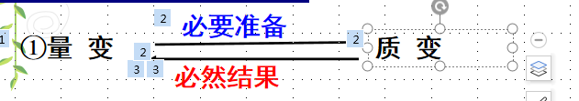
  - 方法论：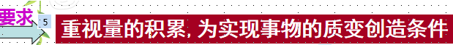
  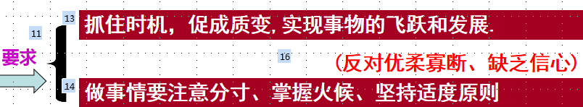
  总结:回顾高铁的发展历程，成绩取得的背后充满了坎坷的发展历程，是不断从量的积累达成质的飞跃，在新质的基础上又开始新的量变，未来更是值得期待，这就是我们今天学习的内容：用发展的观点看问题。
活动四 | 聚焦热点 参与生活  （学以致用）  经济全球化是当代世界经济的重要特征之一，也是世界经济发展的重要趋势。今年是中国改革开放40周年，40年来，中国经济飞速发展，得益于改革开放，也得益于全球化带来的贸易、投资的便利化。但是，“全球化”也会带来各种各样的问题。  面对全球化带来的挑战，西方国家出现了反全球化和逆全球化的潮流。2018年3月23日0时50分许，美国总统特朗普在白宫正式签署对华贸易备忘录，对从中国进口的600亿美元商品加征关税，对此，中国做出了坚决的反击，而随着贸易摩擦的升级，中美关系走向也备受关注。  在此背景下，博鳌亚洲论坛的召开吸引了全世界的目光，今次博鳌论坛的主题是“开放创新的亚洲，繁荣发展的世界”。  习近平主席在主旨演讲中强调：“开放才会进步，封闭只会落后，中国开放的大门不会关上，只会越开越大”这是面对“逆全球化”风向回潮、贸易保护主义抬头这些开放路上的“绊脚石”，中国向世界做出的庄严宣示。  博鳌论坛的召开标志着，无论逆全球化制造了多大阻力，中国仍将保持继续对外开放和创新的定力，在经济全球化与全球治理中担当起一个大国的责任。  结合材料，请运用“用发展的观点看问题”的相关知识，进行简短的时政评析。  提示：可自选角度。如：中美关系、经济全球化与逆全球化、开放与封闭··· | 学生试着用发展的观点分析问题和解决问题，正确看待社会发展过程中所面临的问题，提高政治认同和参与意识。
课堂小结： | 课堂小结：这节课我们从导入导思导行 三个环节探讨了如何用发展的观点看问题，要坚持两个统一。  课堂小结：这节课我们从导入导思导行 三个环节探讨了如何用发展的观点看问题，要坚持两个统一。  